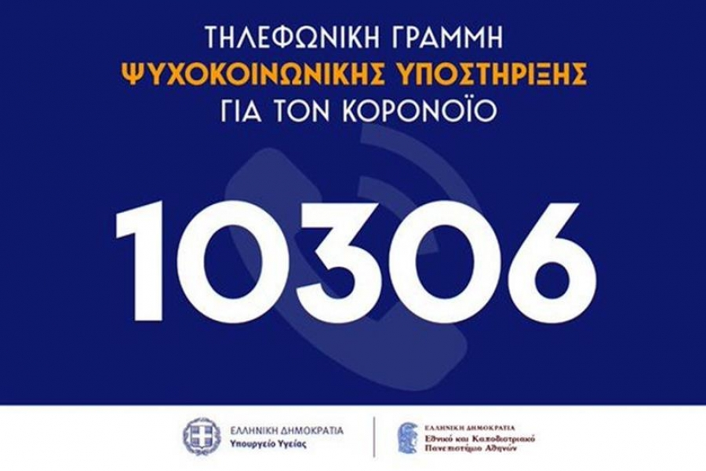
Τηλεφωνική Γραμμή Ψυχοκοινωνικής Υποστήριξης 10306 για τον κορονοϊό
Σας ενημερώνουμε ότι βρίσκεται σε πλήρη λειτουργία, η τηλεφωνική γραμμή ψυχοκοινωνικής υποστήριξης 10306. Ο κορονoϊός, μας έχει φέρει όλους αντιμέτωπους με μια καινούργια πραγματικότητα και με βαθιές ανατροπές στην καθημερινότητα και τον τρόπο ζωής μας, προκαλώντας συχνά πρωτόγνωρα συναισθήματα.
Σε αυτό το κλίμα και με αίσθημα επιστημονικής ευθύνης και κοινωνικής αλληλεγγύης, το Υπουργείο Υγείας και το Εθνικό & Καποδιστριακό Πανεπιστήμιο Αθηνών (ΕΚΠΑ), ανέλαβαν την πρωτοβουλία για την οργάνωση και λειτουργία προγράμματος βοήθειας, συμβουλευτικής, ψυχολογικής και κοινωνικής στήριξης των συμπολιτών μας μέσω τηλεφώνου.
Η τηλεφωνική γραμμή βοήθειας προσφέρει ένα παράθυρο διαλόγου, συμβουλών και ελπίδας και δίνει τη δυνατότητα σε άτομα, που αντιμετωπίζουν κάποιο θέμα ψυχικής υγείας, για παράδειγμα παθολογικό άγχος, παθολογικό φόβο, πανικό, να μιλήσουν, να στηριχθούν και να έρθουν πιο κοντά στη λύση του προβλήματος.
Η υπηρεσία της τηλεφωνικής υποστήριξης, οργανώνεται υπό τις επιστημονικές κατευθύνσεις και την εποπτεία της Α΄ Ψυχιατρικής Κλινικής της Ιατρικής Σχολής του Εθνικού & Καποδιστριακού Πανεπιστημίου Αθηνών (ΕΚΠΑ). Επίσης, σε επιστημονικό και επιχειρησιακό επίπεδο, συνεργάζονται η Ομοσπονδία Φορέων Ψυχοκοινωνικής Αποκατάστασης & Ψυχικής Υγείας «ΑΡΓΩ», η οποία συμμετέχει με πάνω από 160 ειδικούς από 40 φορείς, το Εθνικό Κέντρο Κοινωνικής Αλληλεγγύης (ΕΚΚΑ), ο μη κερδοσκοπικός Σύλλογος «Το Χαμόγελο του Παιδιού», καθώς και μεγάλος αριθμός εθελοντών ψυχολόγων, οι οποίοι ανταποκρίθηκαν άμεσα σε σχετική πρόσκληση του Υπουργείου Υγείας.
Οι πολίτες, όταν νοιώσουν την ανάγκη, μπορούν να καλέσουν στην τηλεφωνική γραμμή 10306, όπου θα έχουν τις παρακάτω επιλογές:
- Παροχή ψυχολογικής στήριξης: 24ωρη λειτουργία.
- Παροχή ψυχιατρικής βοήθειας σε πάσχοντες από ψυχικό νόσημα: λειτουργία από 08.00 έως 20.00.
- Παροχή ψυχολογικής στήριξης παιδιών και οικογενειών: 24ωρη λειτουργία.
- Παροχή ψυχολογικής στήριξης υγειονομικού προσωπικού: λειτουργία από 08.00 έως 20.00
- Παροχή κοινωνικής στήριξης: λειτουργία από 08.00 έως 20.00
Μένουμε σπίτι και Επικοινωνούμε
Εκ του Ιατρείου

